**海冰分析实验报告**

# 一、数据准备分析展示

1、影像校正

使用ENVI软件中的几何校正功能，对2015年影像进行校正。基础影像选择2014年的影像，校正影像选择2015年的影像。选取了16对GCP控制点，如下：

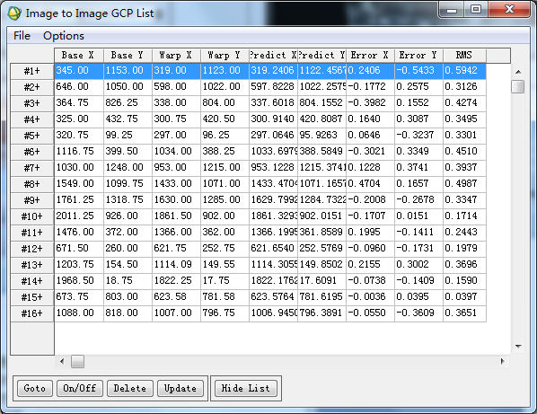

总体均方根误差如下：

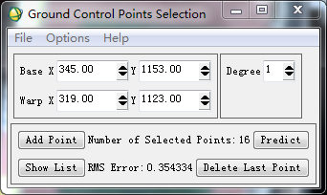

可见，均方根误差都小于1个像元，可进行几何校正。重采样方法选择最近邻法，得到2015年影像的校正图像。

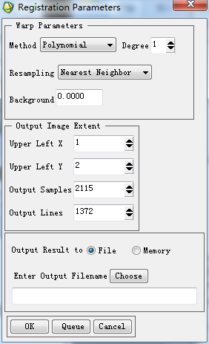

校正后的影像如下：

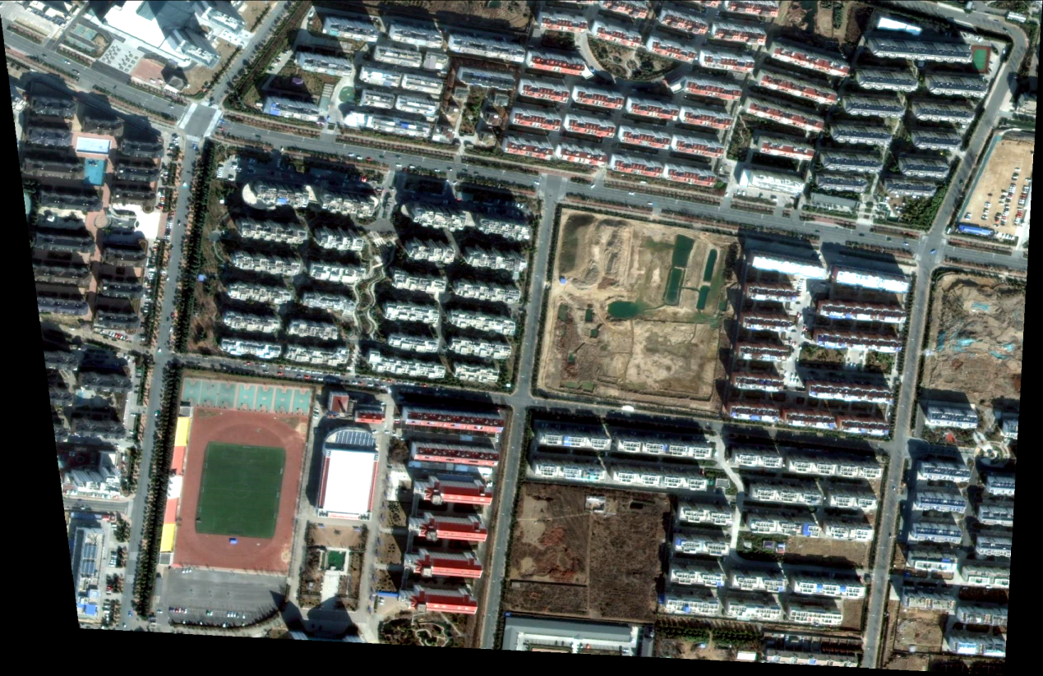

使两幅影像具有相同的坐标系，确保该地块位置保持一致；将影像投影至3度高斯投影37带，地理参考选择西安80坐标系。

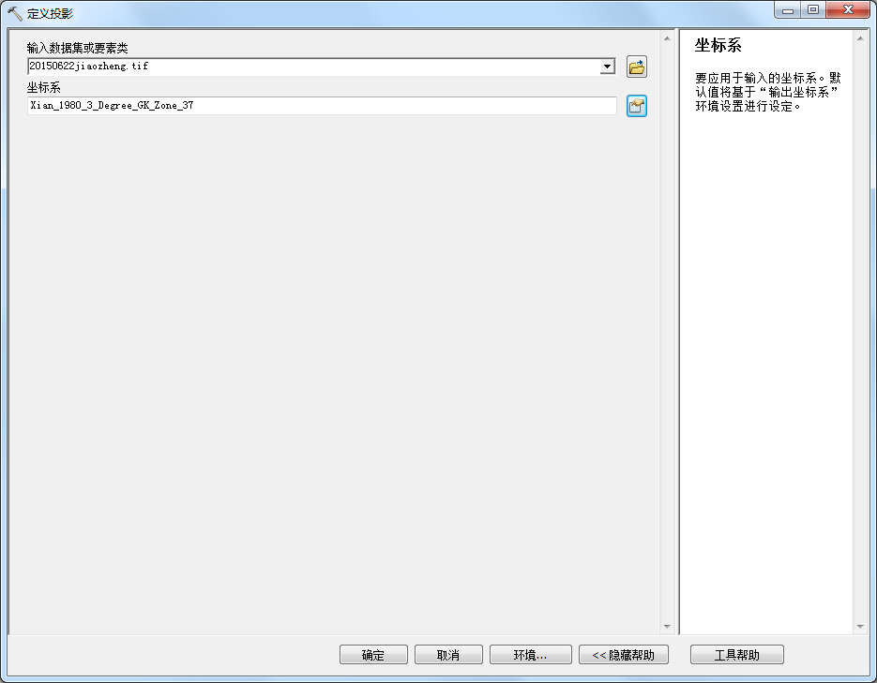

2、数字化

对2014年影像按照图层分类进行数字化，得到结果如图：

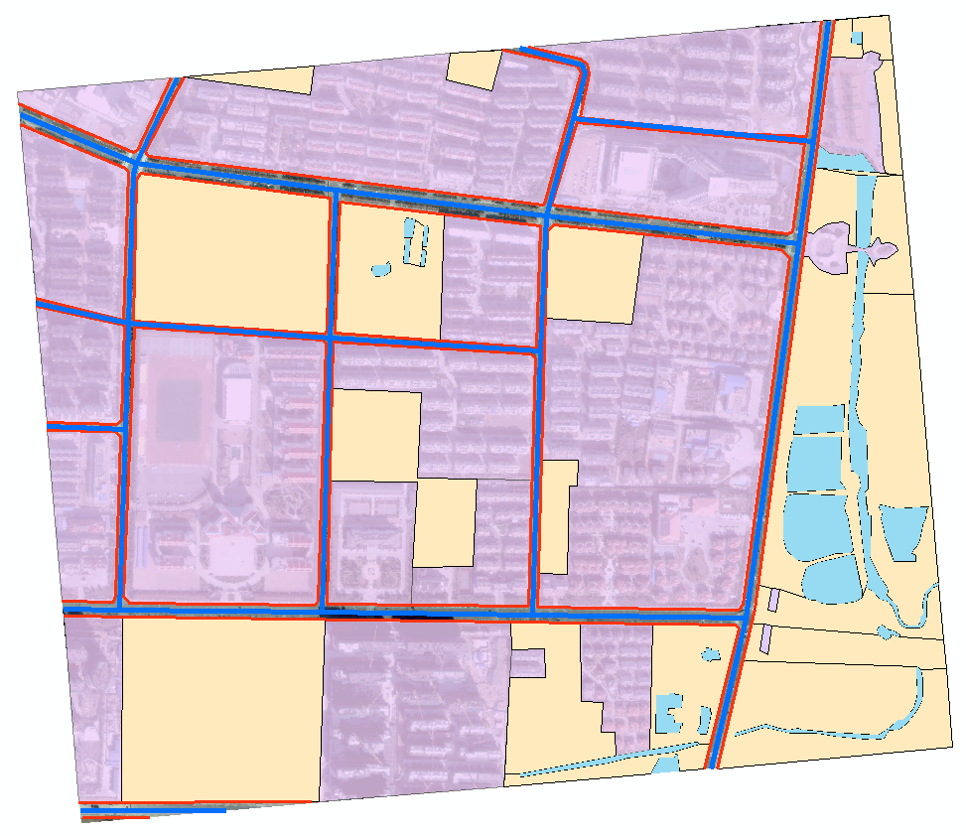

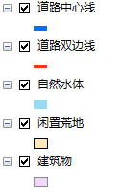

3、路径分析

通过道路长度，根据行驶速度构建时间成本，如下所示：

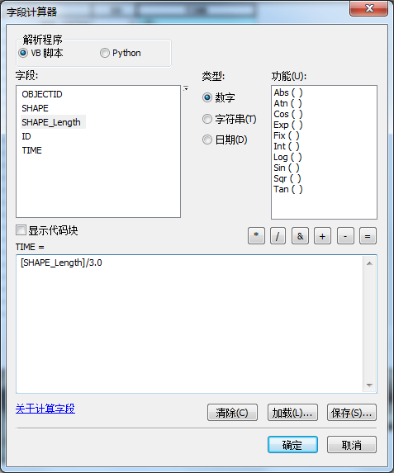

以中心线数据构建网络数据集，并进行网络分析。

情况一：

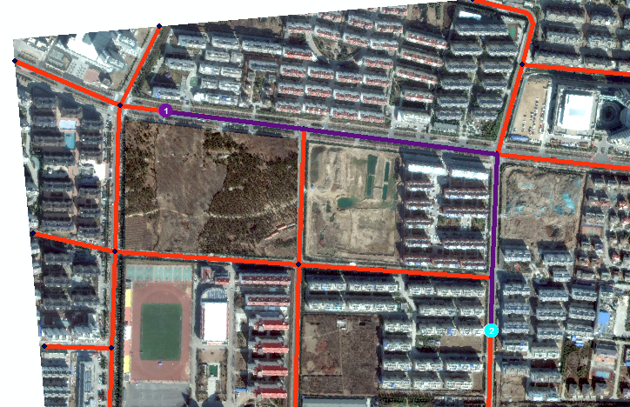

情况二：

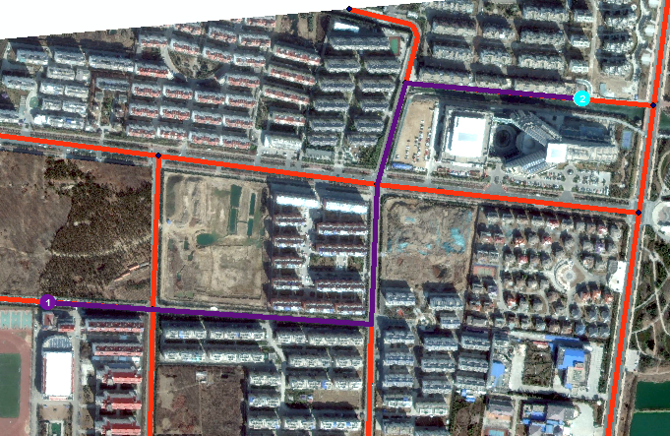

# 二、分析及系统规划

1. 计算“植被覆盖”图层范围内的坡度、坡向

（1）先对DEM数据进行按掩膜提取操作，选择植被数据作为输入栅格数据。

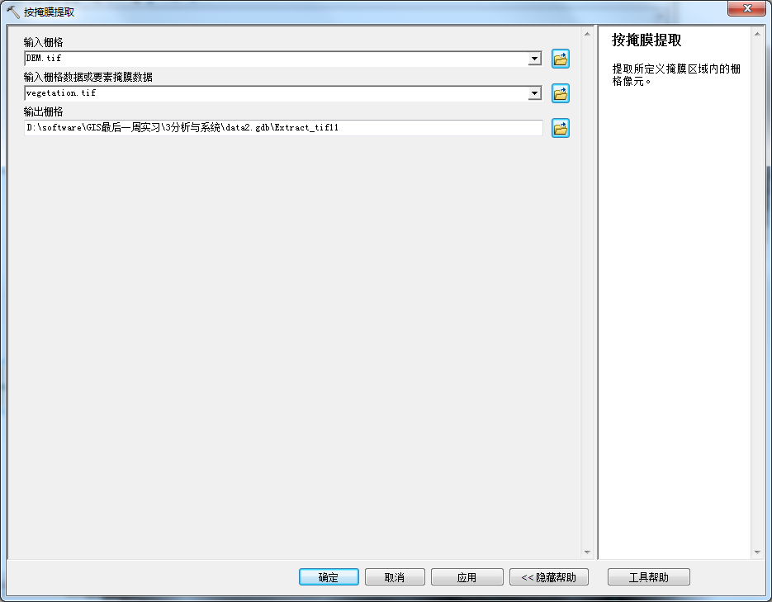

（2）对提取后的植被区域DEM进行求坡度、坡向操作。

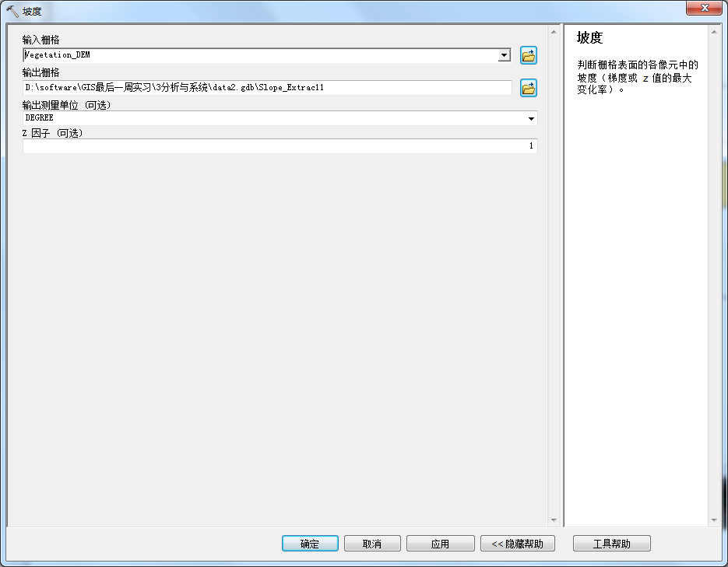

坡度

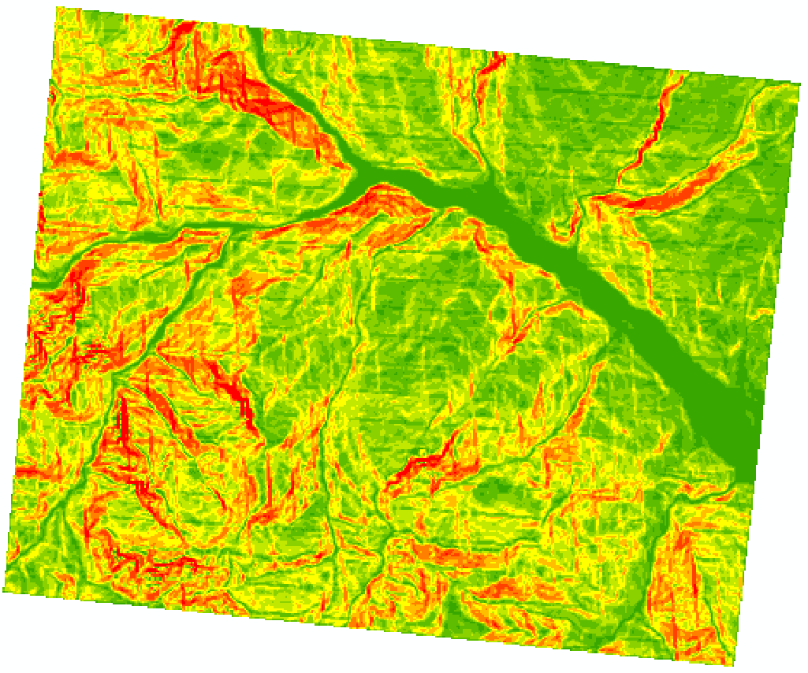

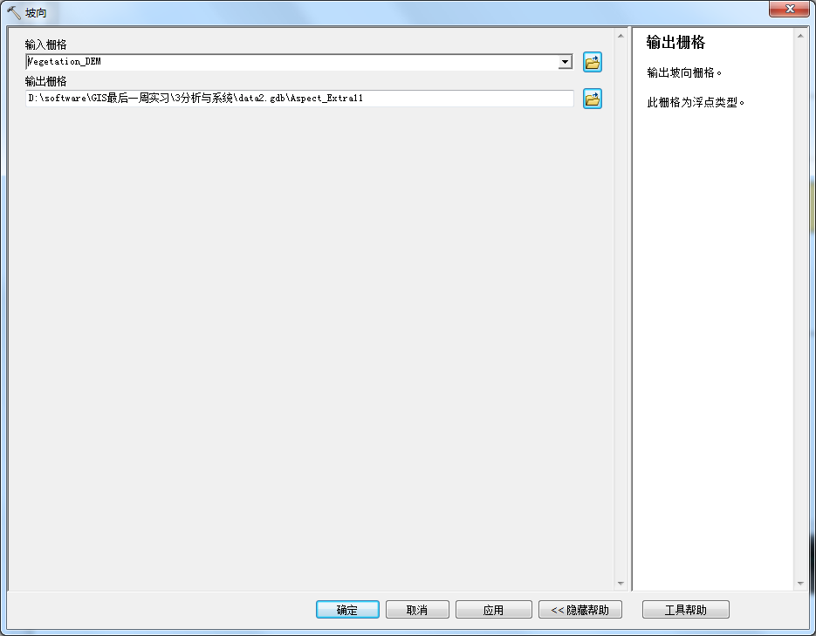

坡向

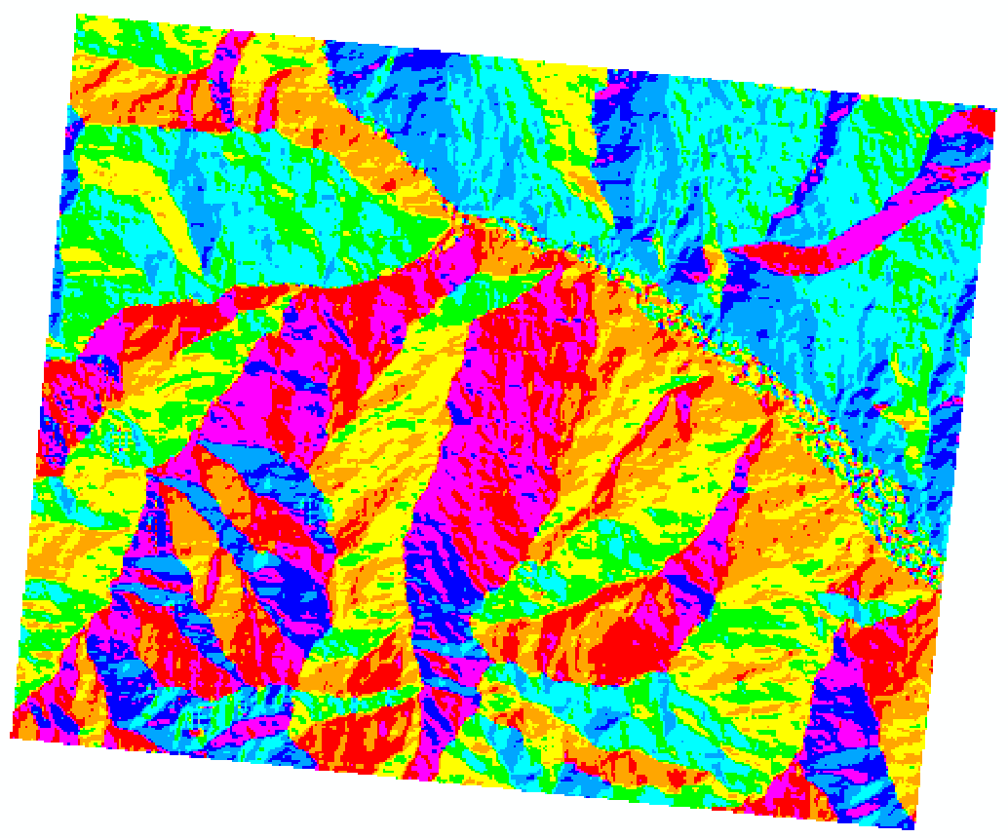

2、提取“植被覆盖”图层范围内河流数据

（1）对植被区域的DEM进行填洼

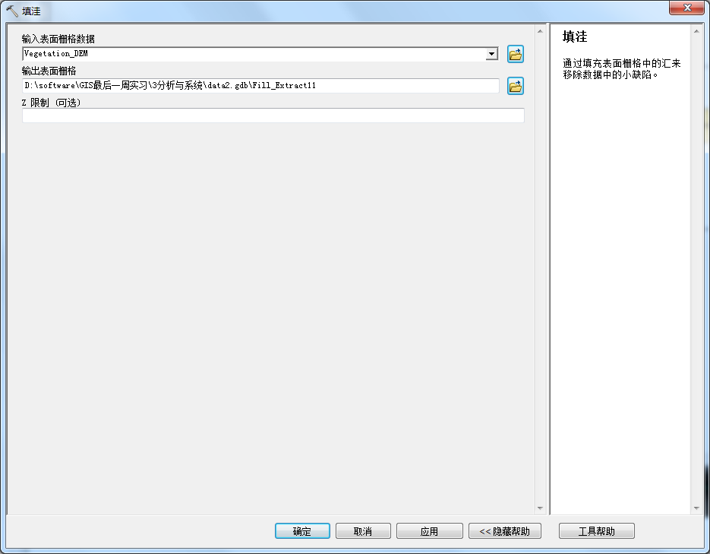

（2）对填洼后的DEM求流向

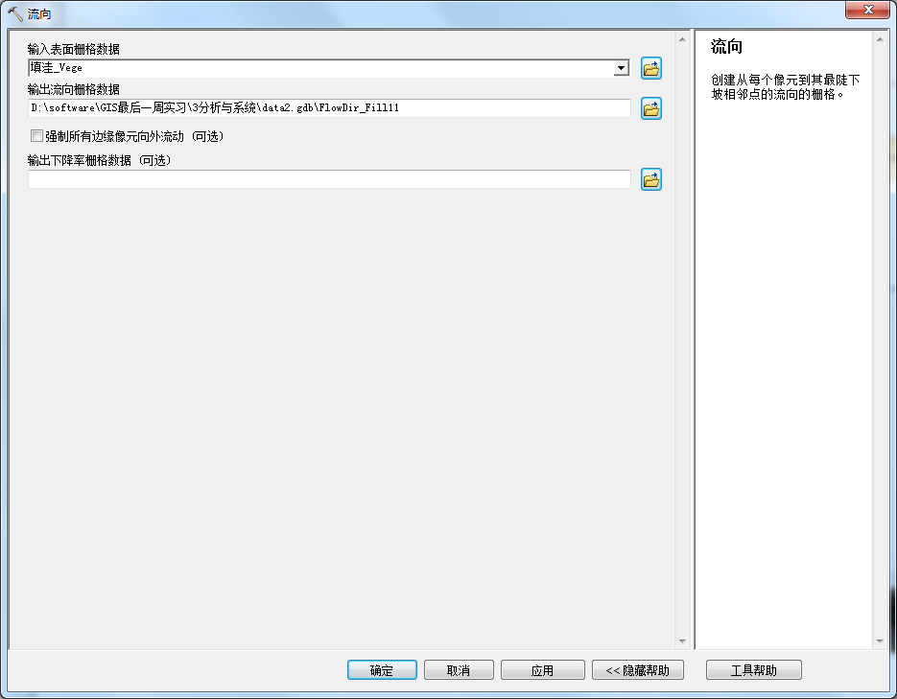

（3）对流向栅格进行求流量

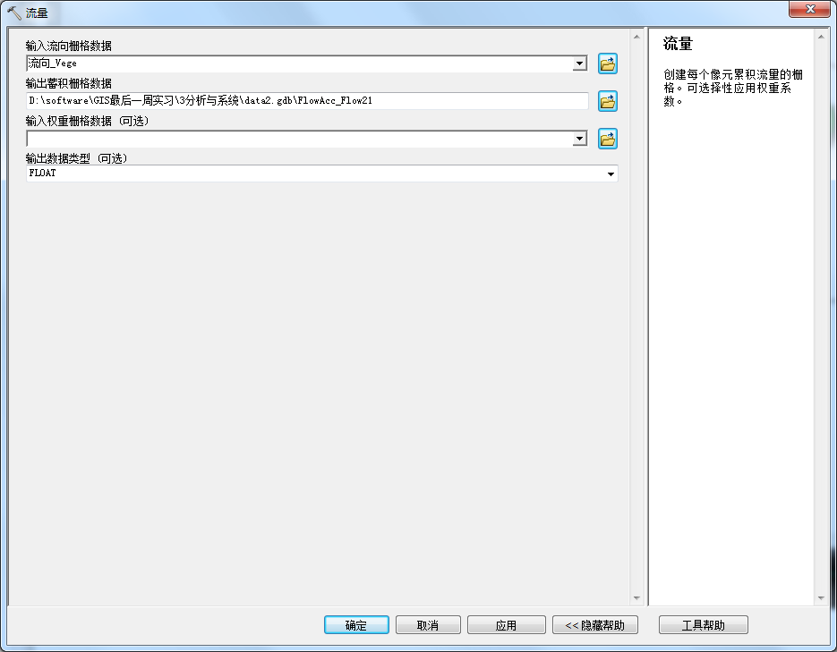

（4）选择汇流临界值1000进行提取

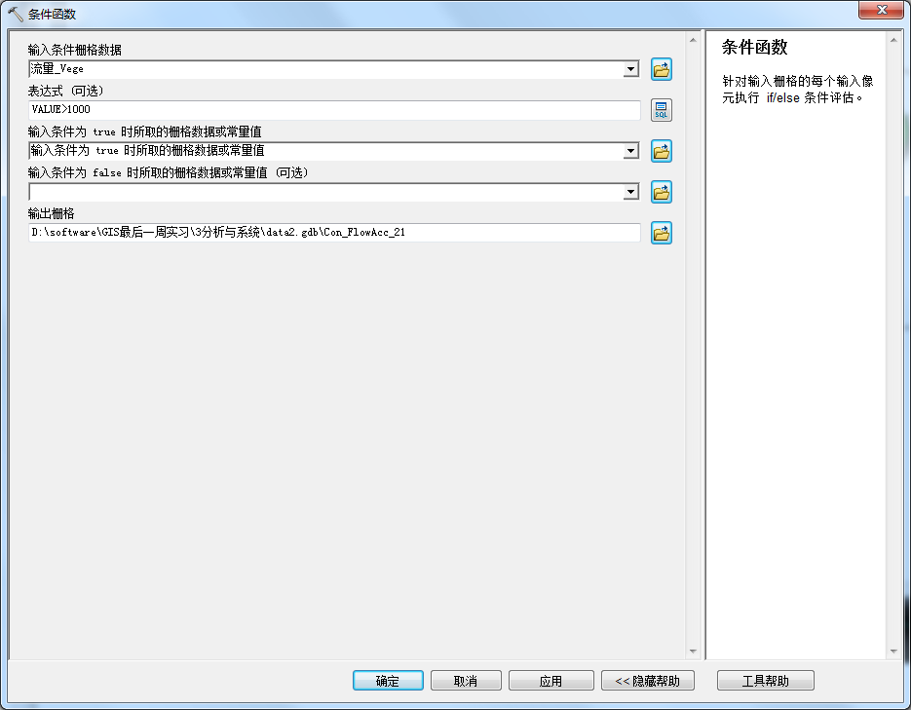

阈值筛选栅格结果如下：

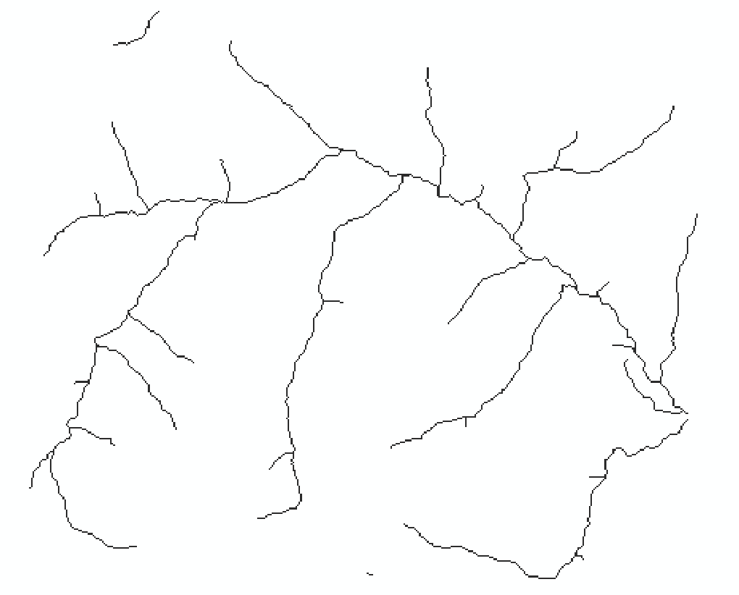

（5）构建河流链接

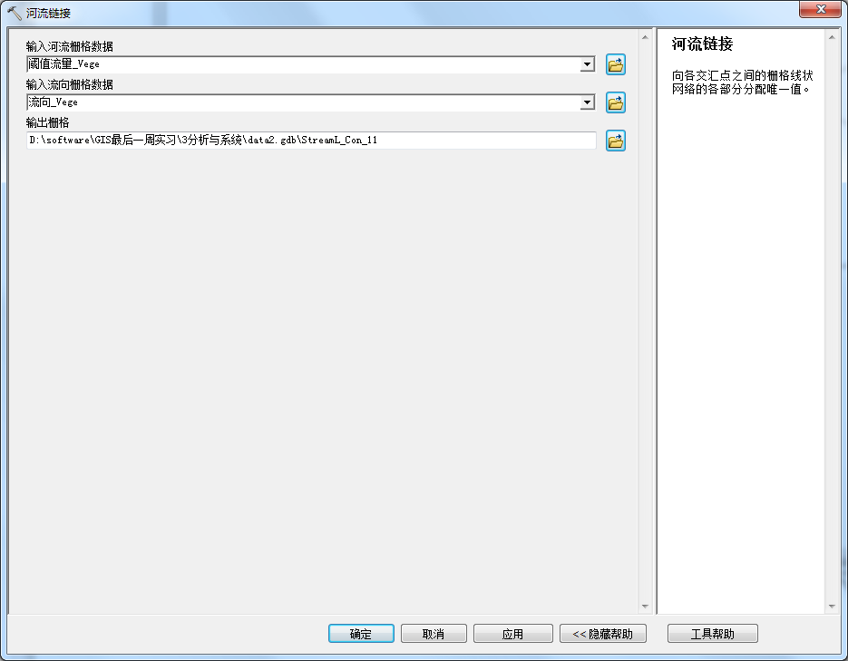

（6）栅格河网矢量化

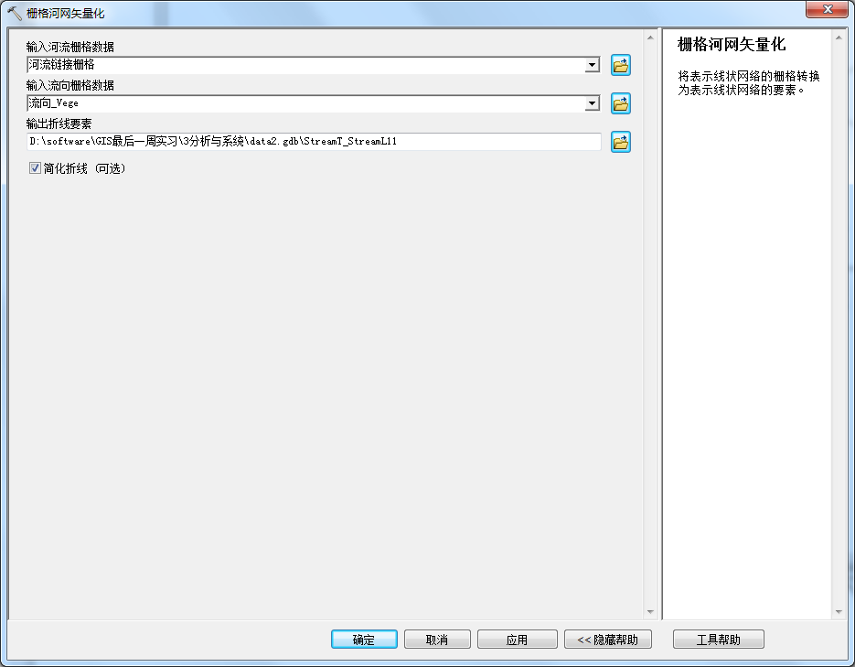

提取到河流矢量数据如下：

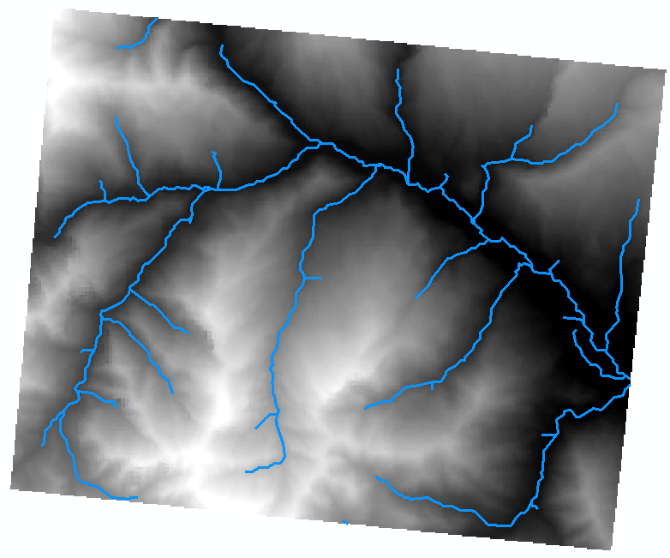

3、计算直线距离

（1）对河流栅格数据进行欧氏距离分析

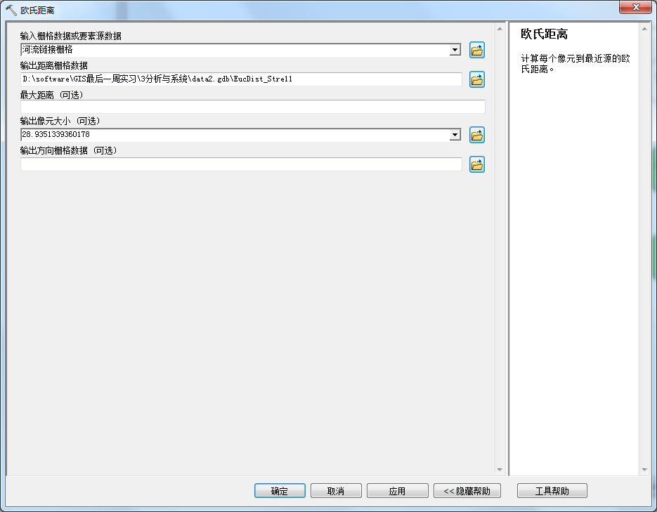

（2）对距离栅格进行掩膜提取，选择植被数据作为输入栅格数据。

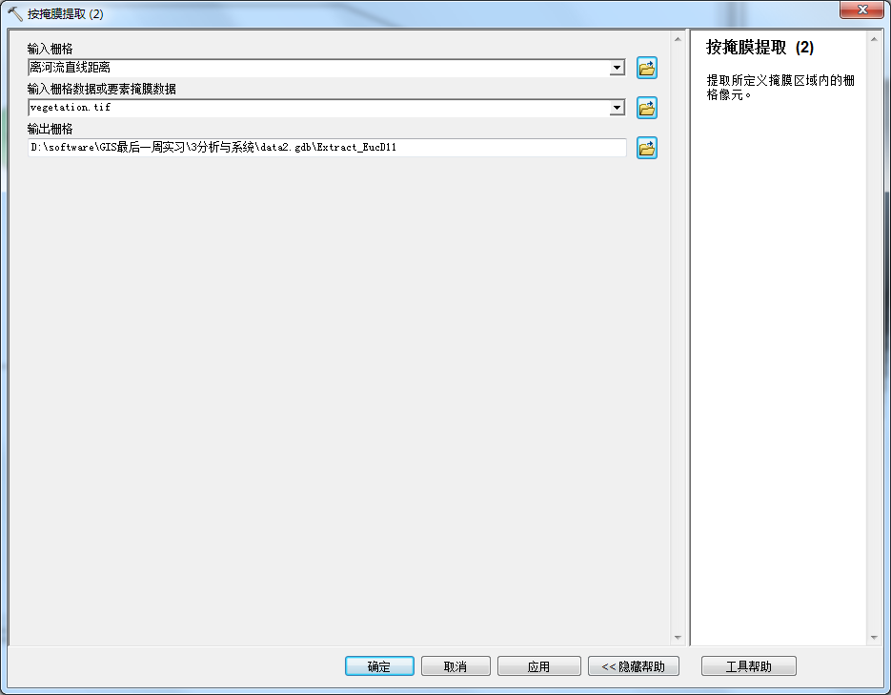

每个栅格到最近河流栅格的直线距离值的栅格如下：

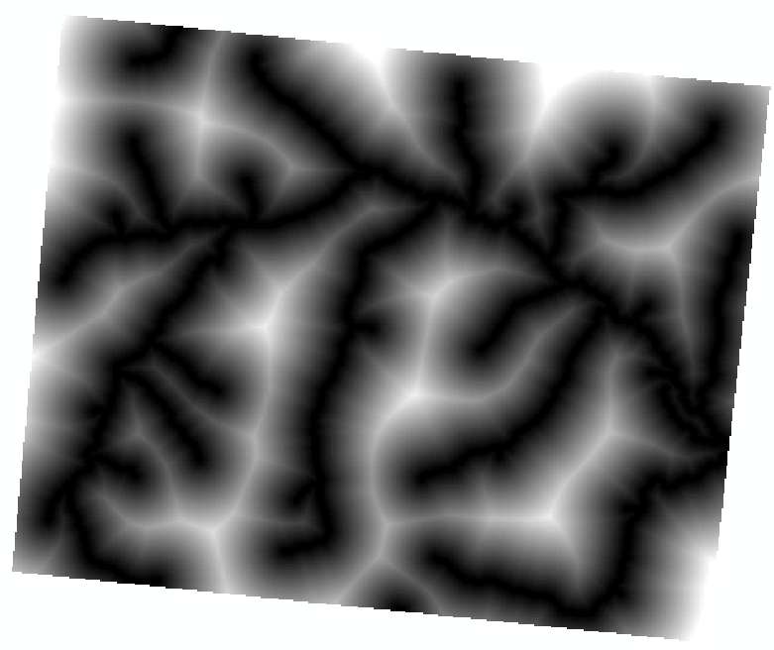

上述模型流程图如下：

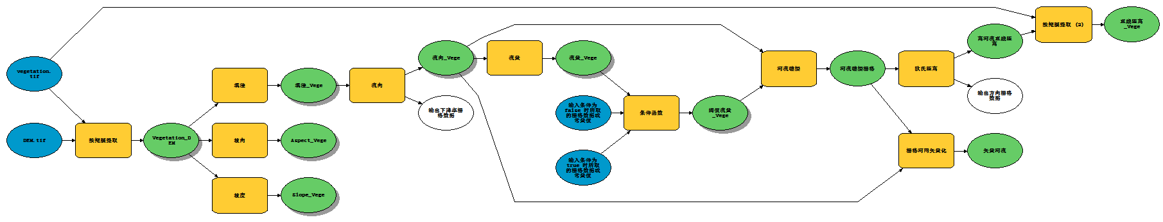

4、区域生态敏感性信息

坡度、高程、坡向、植被、水系和河流缓冲等二级因子，按照分类等级进行重分类，在按照权重进行加权求和，具体模型流程如下：

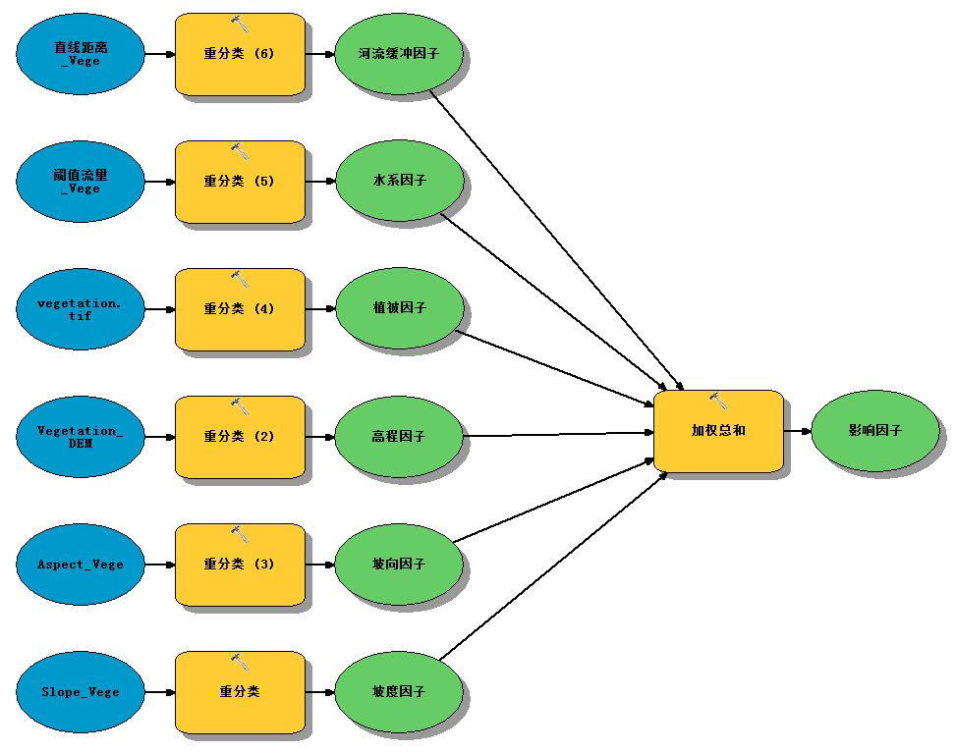

生态敏感性等级专题图如下：

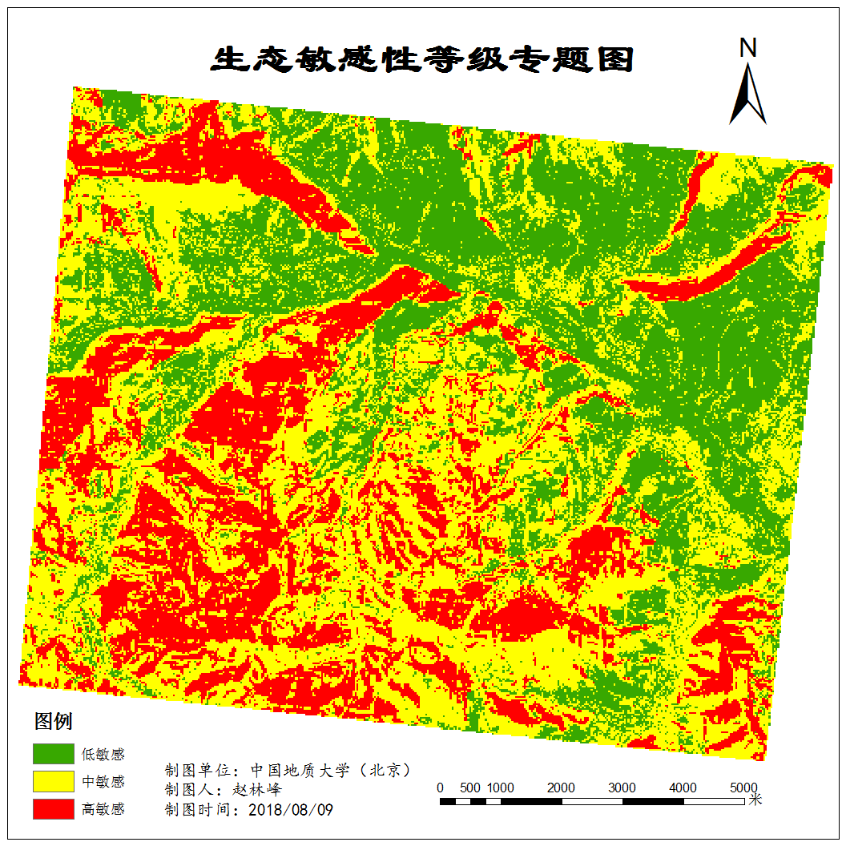

5、应用型GIS系统

（1）主界面

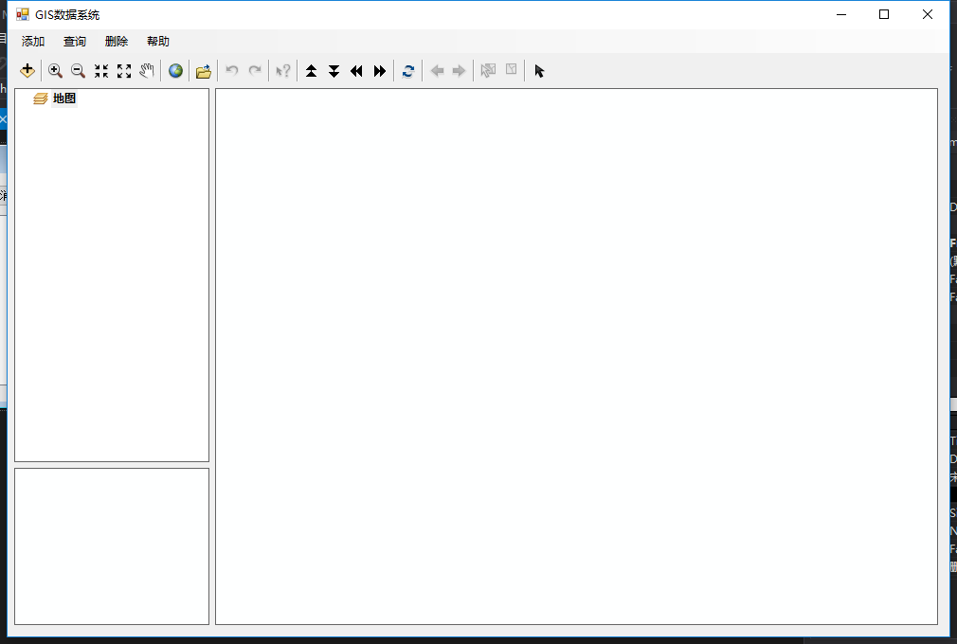

（2）添加数据

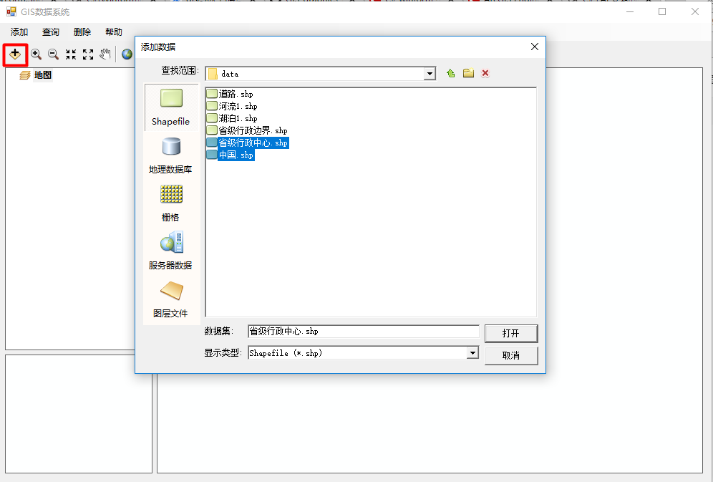

加载效果：

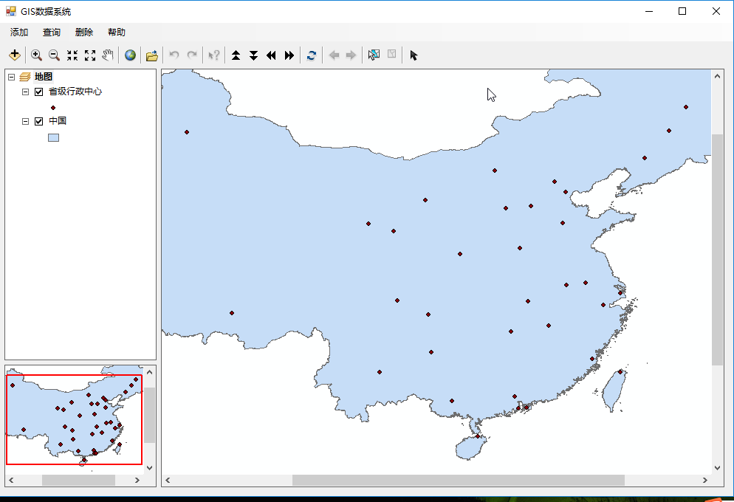

栅格数据添加：

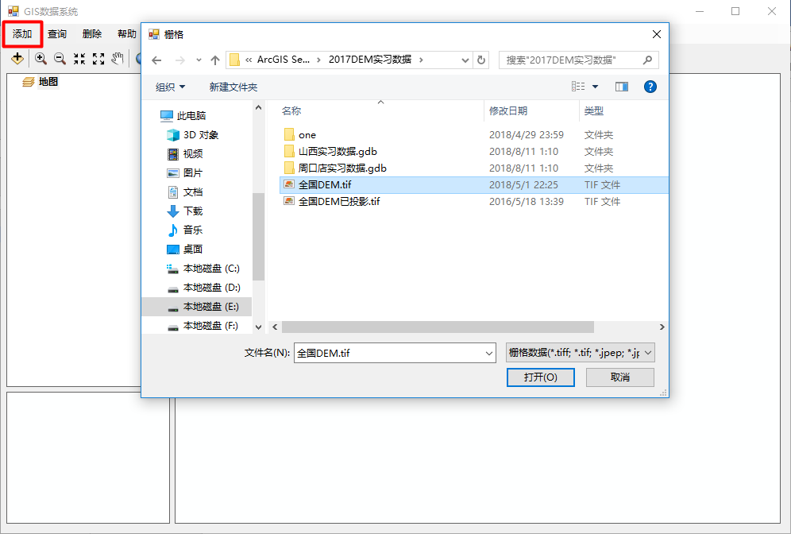

效果图：

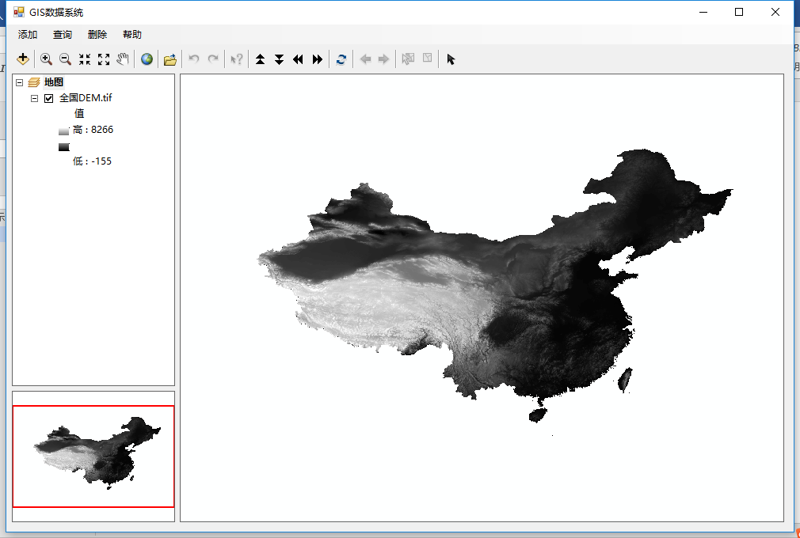

矢量数据添加：

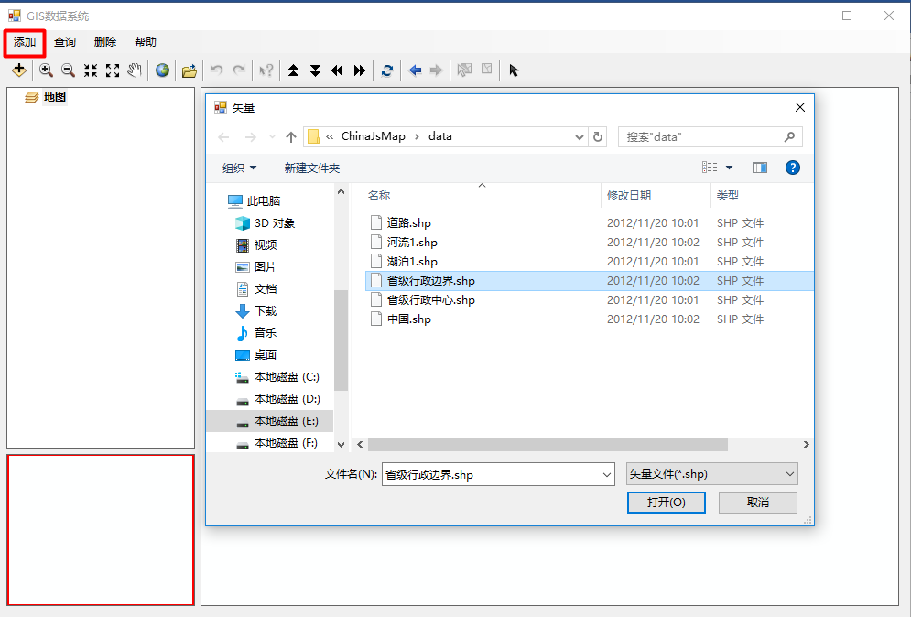

效果图：

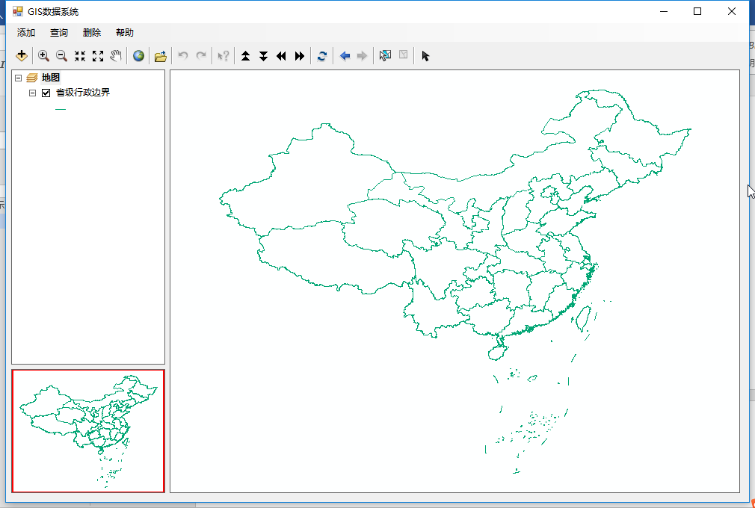

（3）浏览数据

查看图层的属性表（选择图层，右击选择属性表）

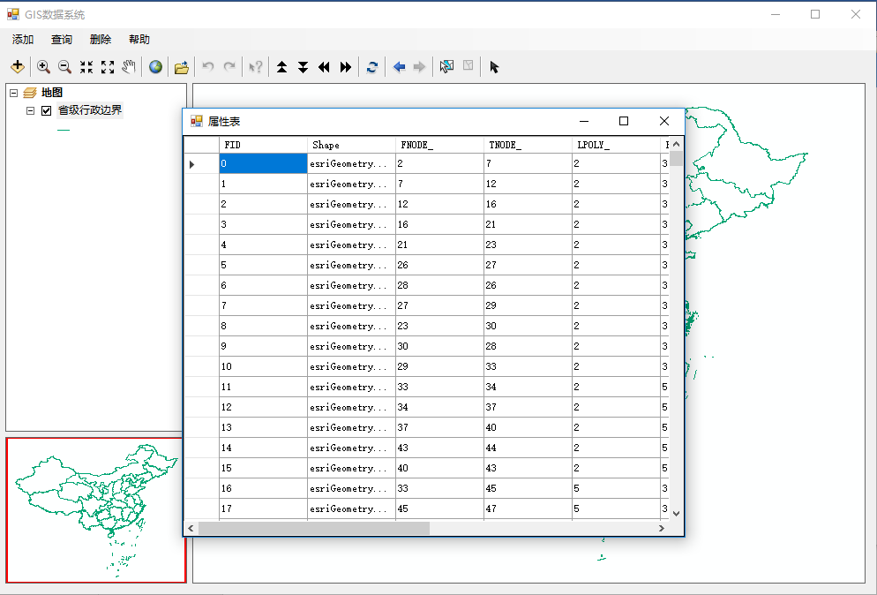

（4）查询数据

空间查询：

分为点查询、线查询、矩形查询和圆查询。

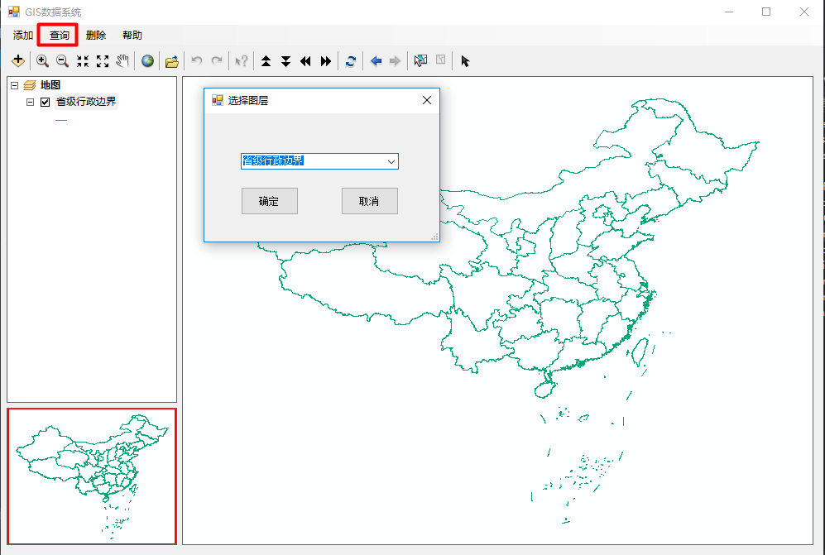

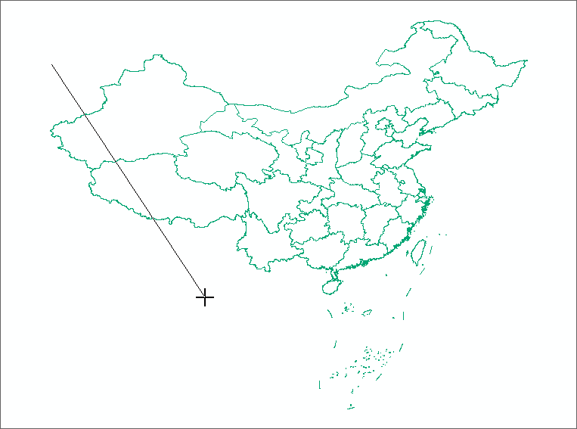

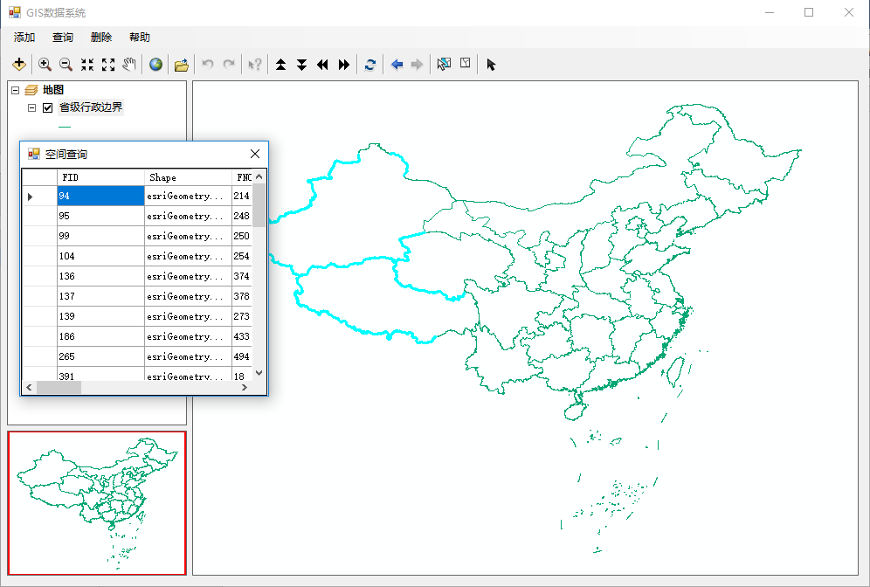

属性查询：

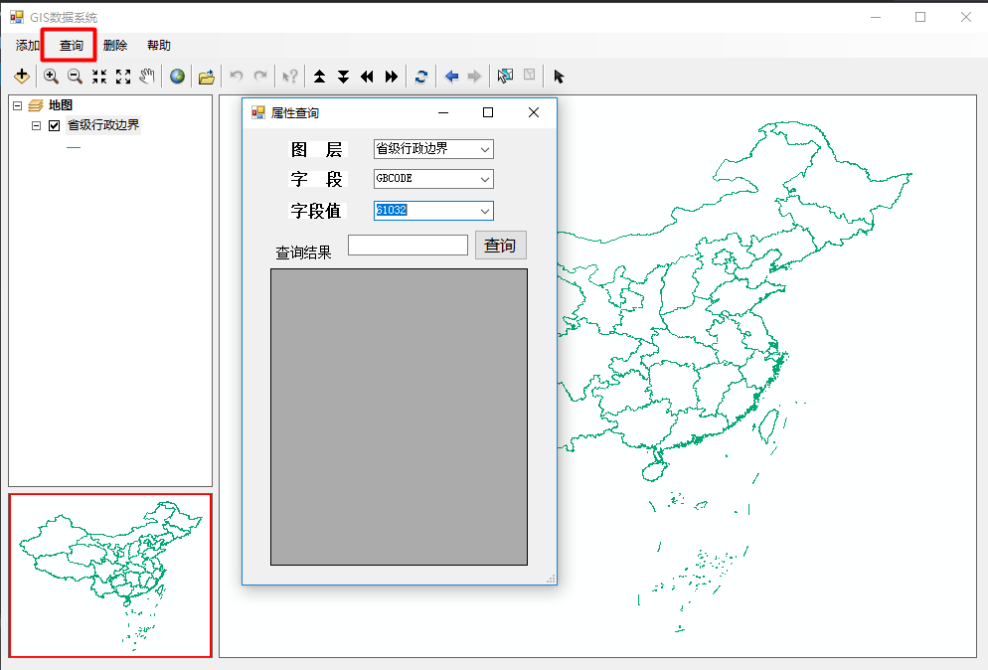

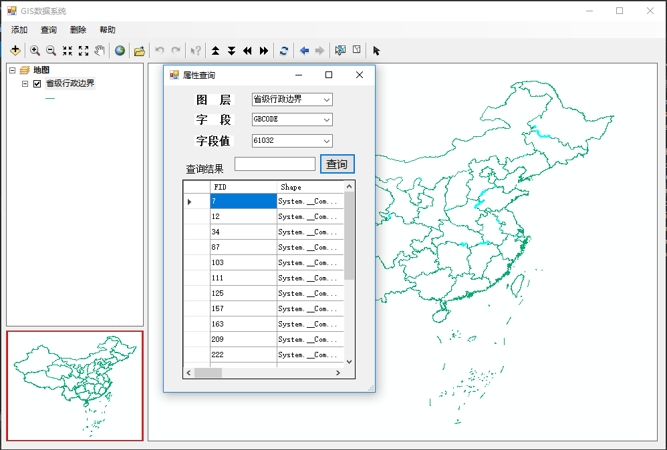

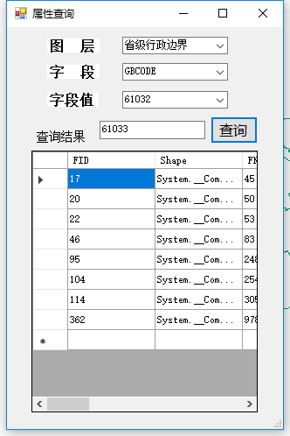

（5）删除数据

点击图层，右键选择删除。

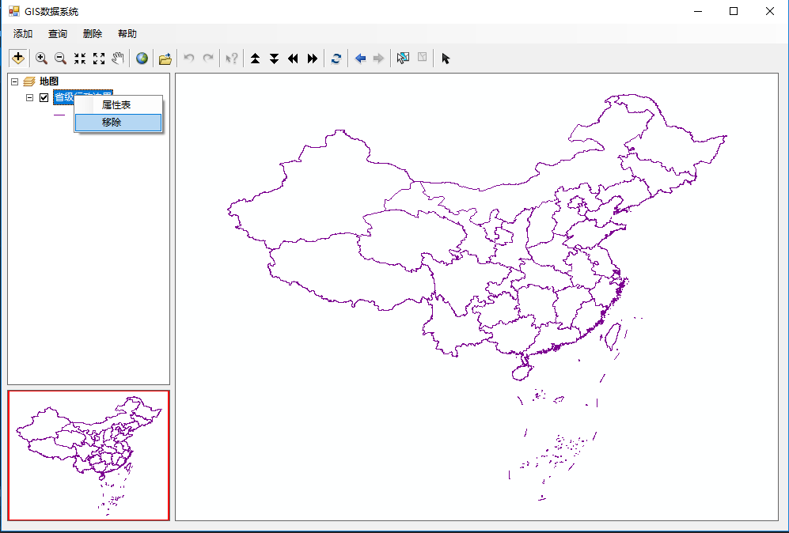

打开图层属性表，右键选择要删除的数据。

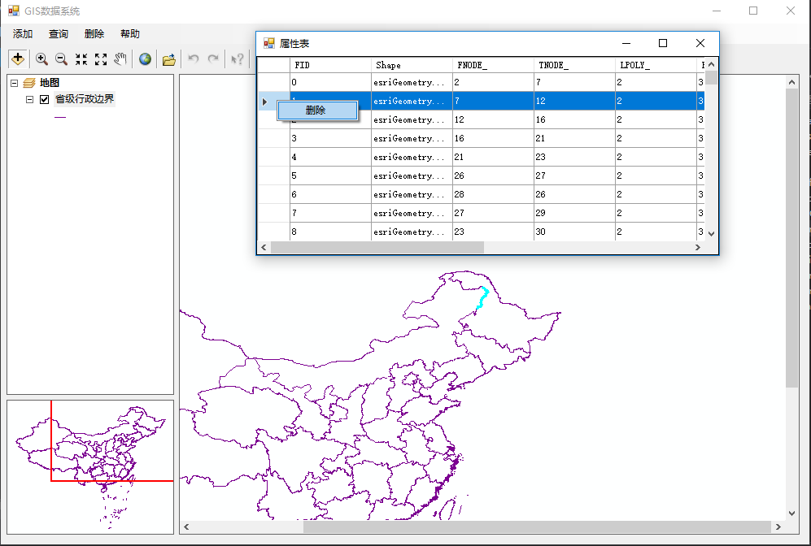

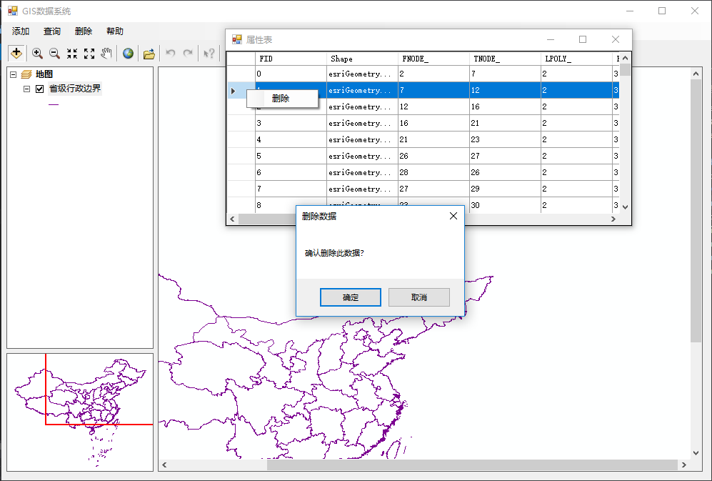

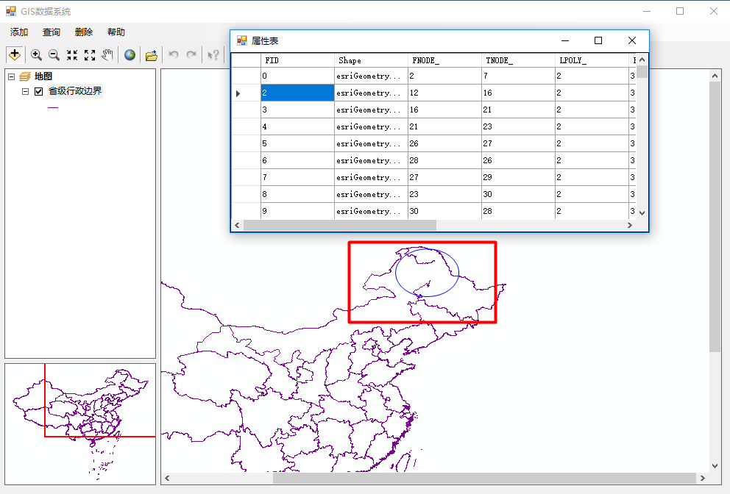

使用删除功能，移除图层。

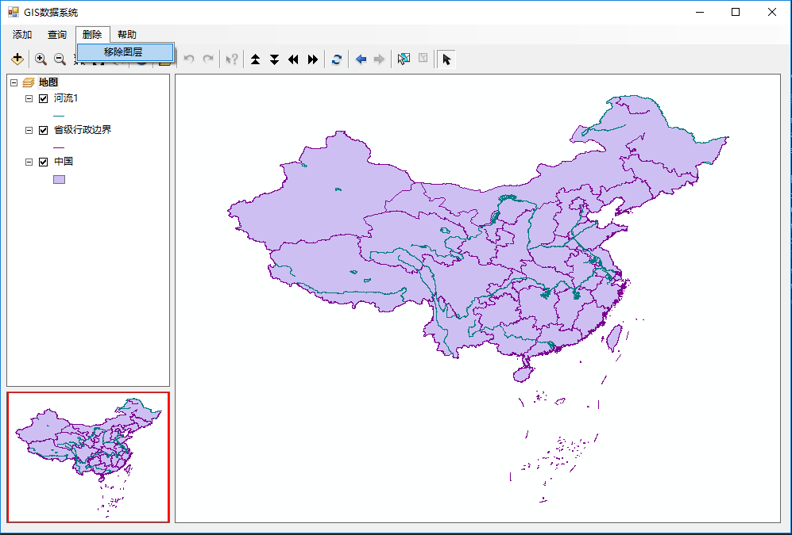

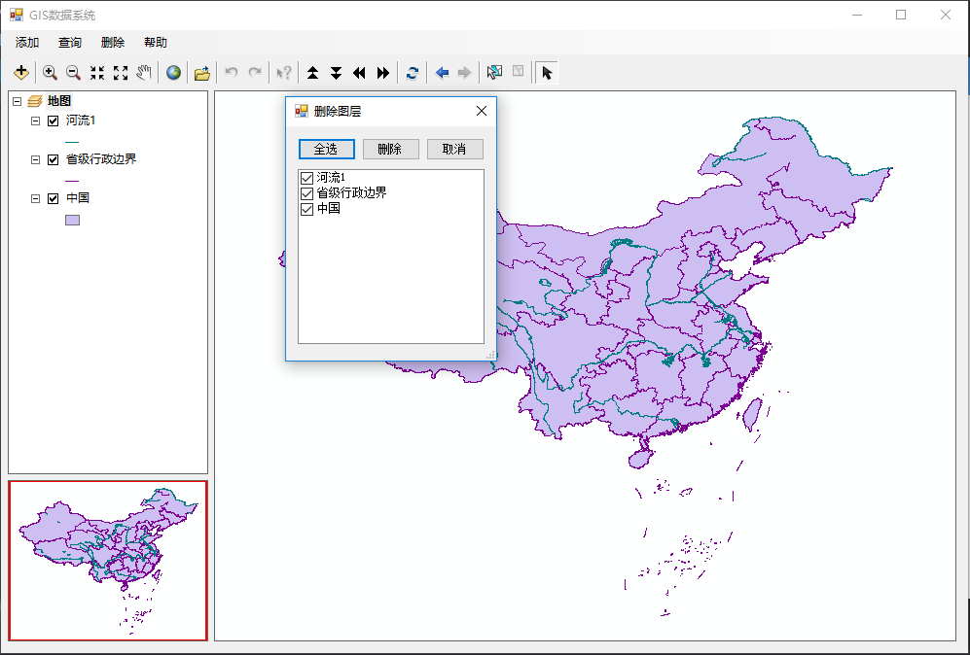

（6）补充（菜单工具）

